济南公共资源电子交易系统

水权交易招标人（代理）操作手册

2025年12月

水权交易电子交易系统

登录系统
前提条件：无
基本功能：登录招标人业务系统
操作步骤：
- 打开系统登录页面，如下图：
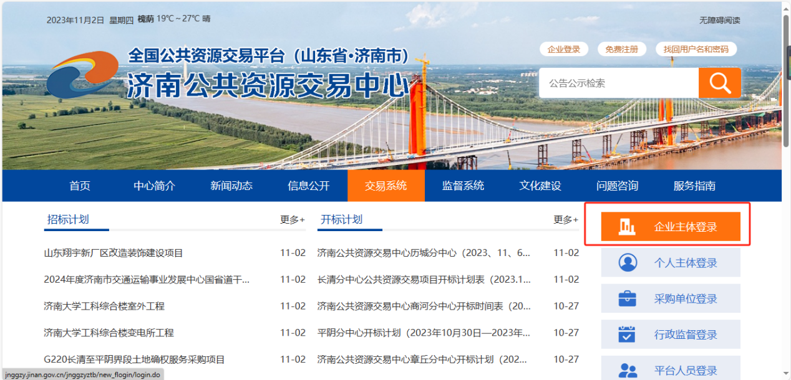
- 完成在线注册及CA办理后可以登录系统，选择J.资源类-水权，如下图：
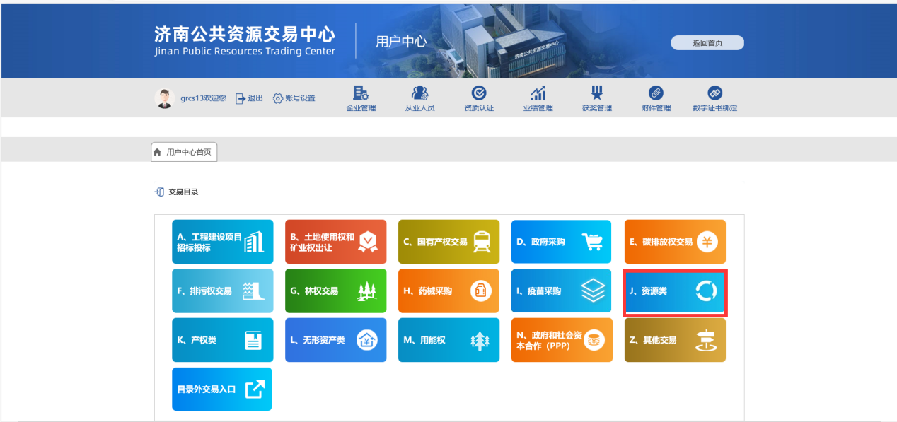
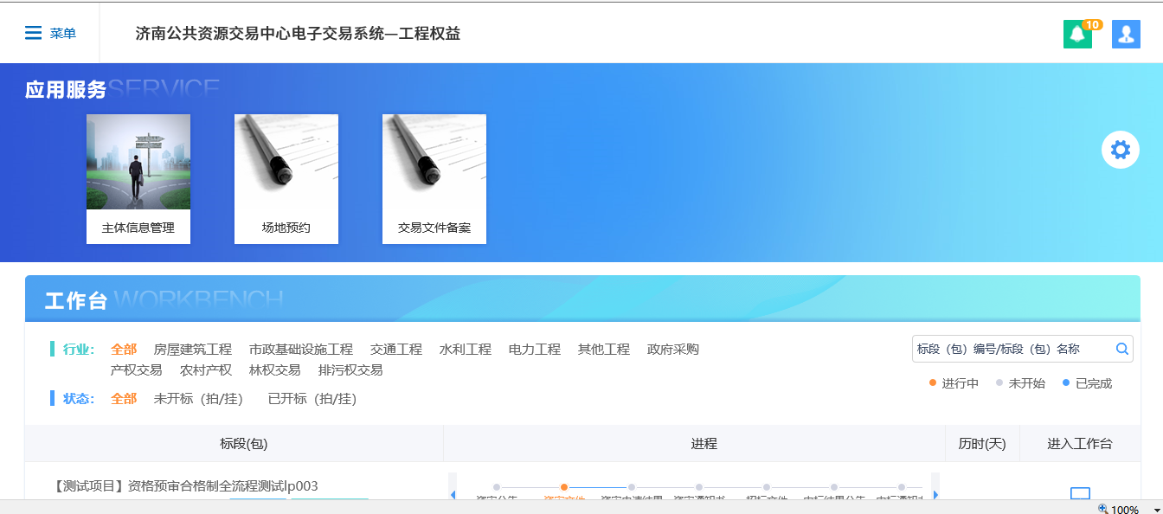

1.2进场登记
前提条件：无
基本功能：登记项目进场信息，登记业主信息
操作步骤：
- 代理进入交易平台，点击“进场登记”，或在左侧菜单选择“产权交易”-“转让受理”-“进场登记”，如下图，进行进场登记受理。
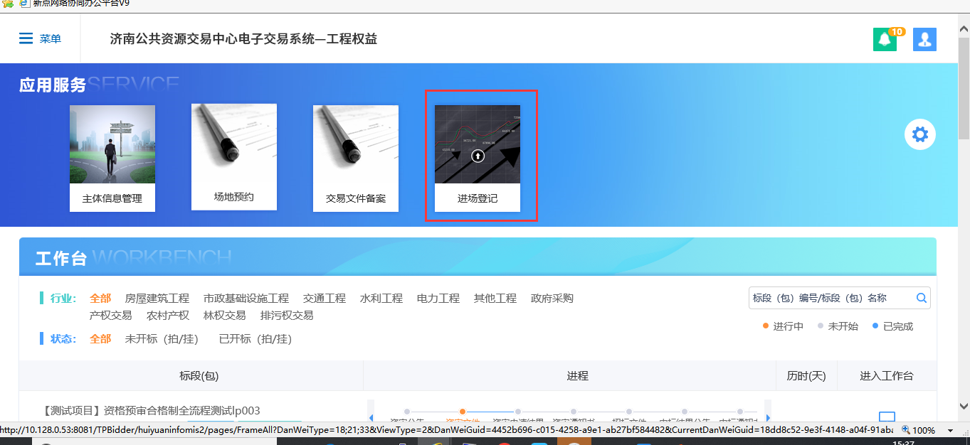
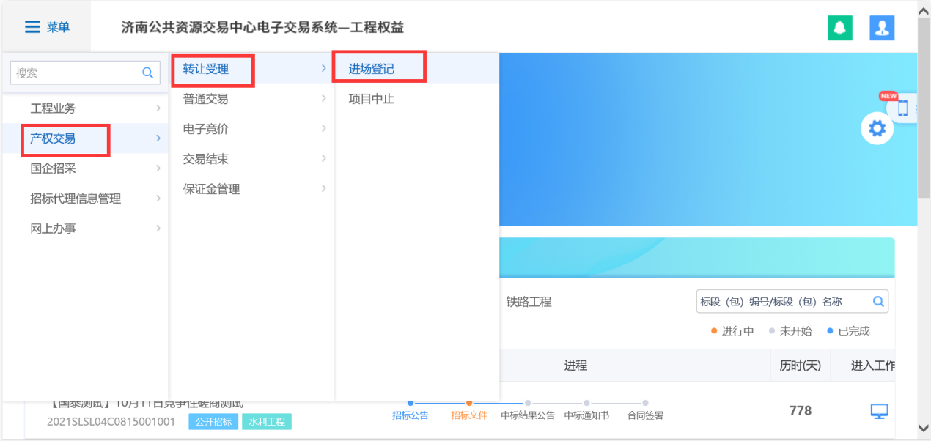

- 进入产权交易流程页面，录入项目信息、租赁方/转让方信息及项目受理扫描件。
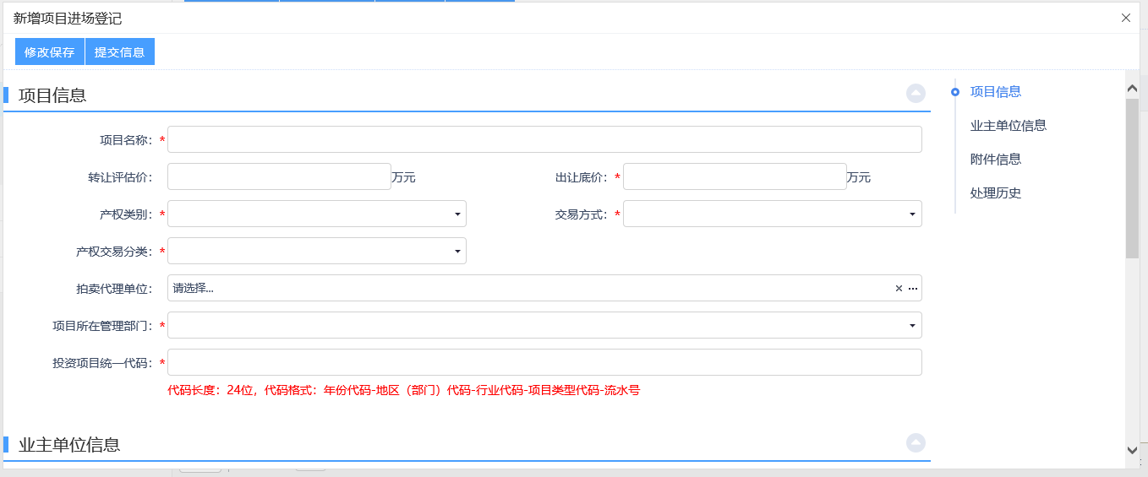
- 点击“新增标的”
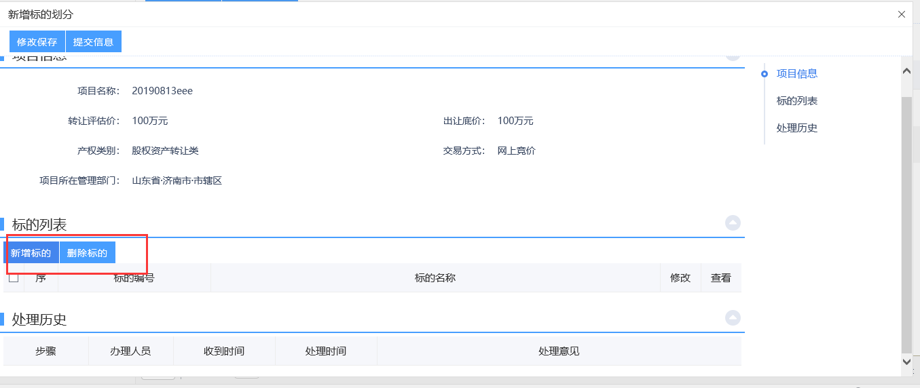
- 在新增标的页面录入标的信息及标的相关电子附件。
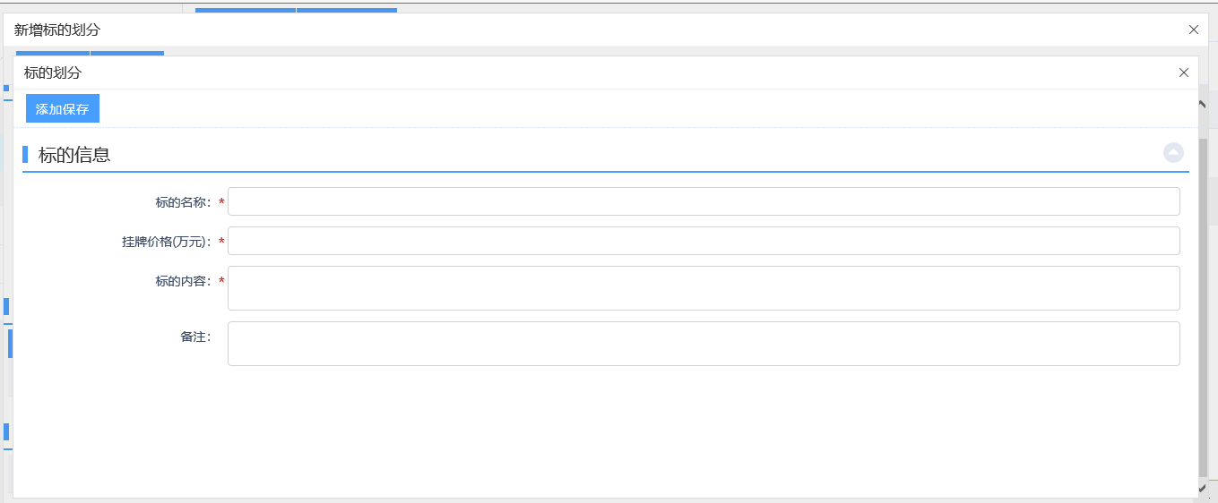

1.3 项目公告备案
前提条件：标的划分
基本功能：用于发布项目公告
操作步骤：
- 点击项目公告备案，新增项目公告
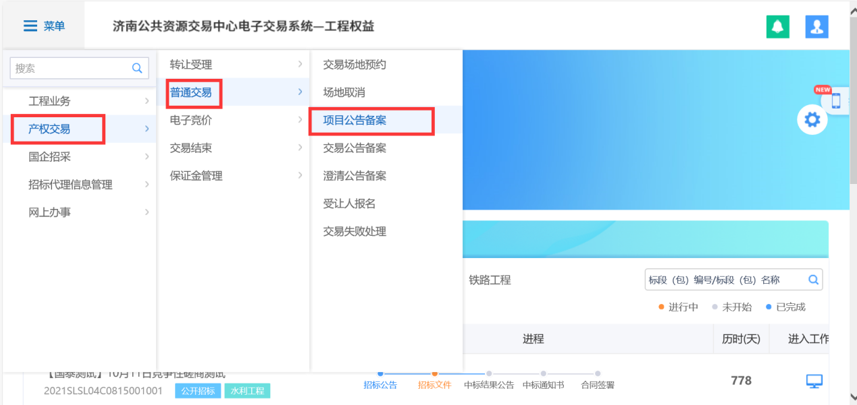
- 挑选到需要发布公告的标的，进入公告填写页面，可以填写公告开始和截止时间，公告内容等信息，填写完毕后提交。
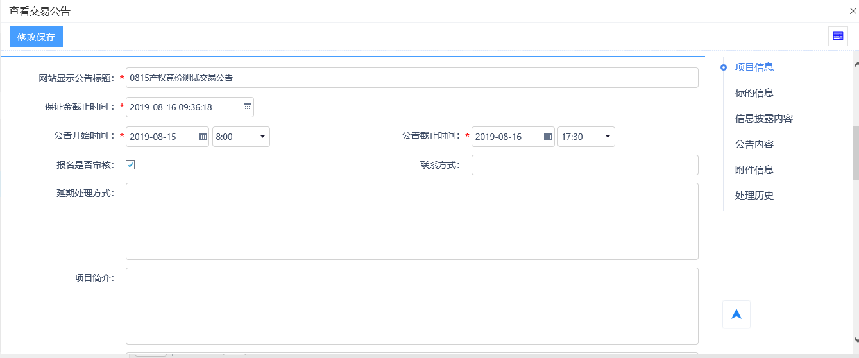

1.4 交易公告备案
前提条件：标的划分
基本功能：用于发布交易公告
操作步骤：
- 点击交易公告备案，新增交易公告。
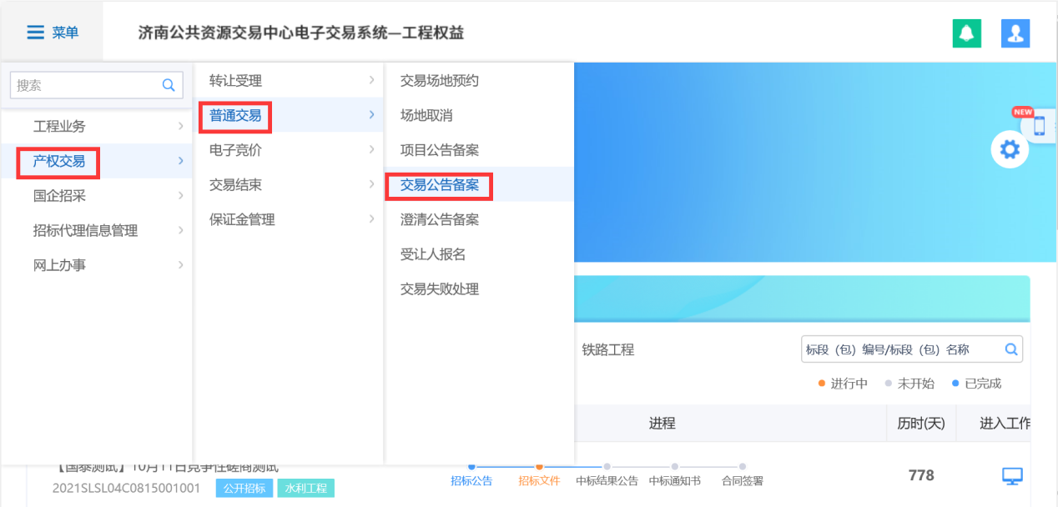
- 挑选到需要发布公告的标的，进入公告填写页面，可以填写公告开始和截止时间，保证金缴纳时间，是否自动延期，报名是否审核以及公告内容等信息，发布公告后，竞买人可以进行报名。

1.5 澄清公告备案
前提条件：交易公告备案
基本功能：用于发布变更公告
操作步骤：
- 操作步骤同交易公告
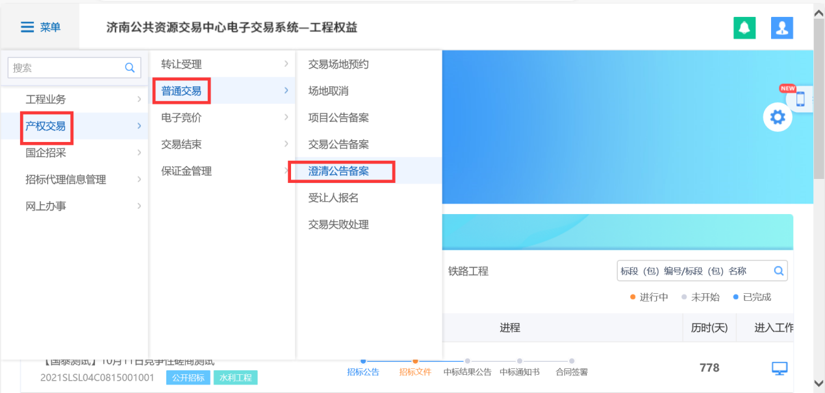

1.6 受让人报名备案
前提条件：交易公告备案
基本功能：用于审查竞买人的资格
操作步骤：
- 点击受让人报名，选择具体的标的，进入受让人资格审查页面
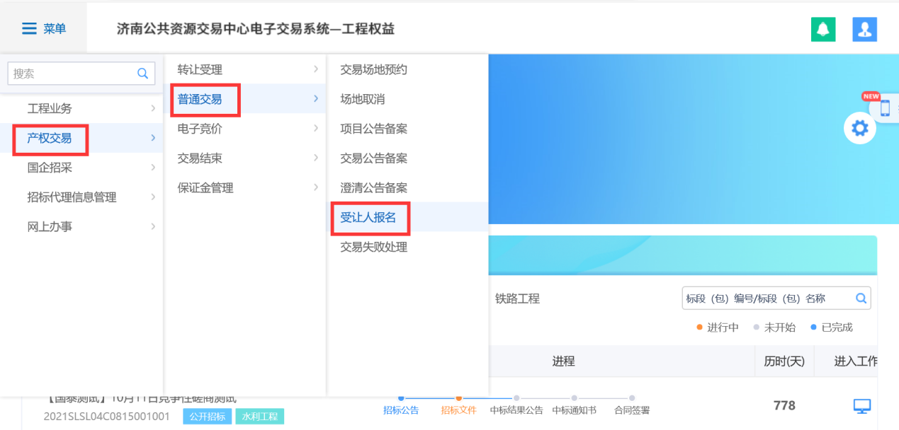
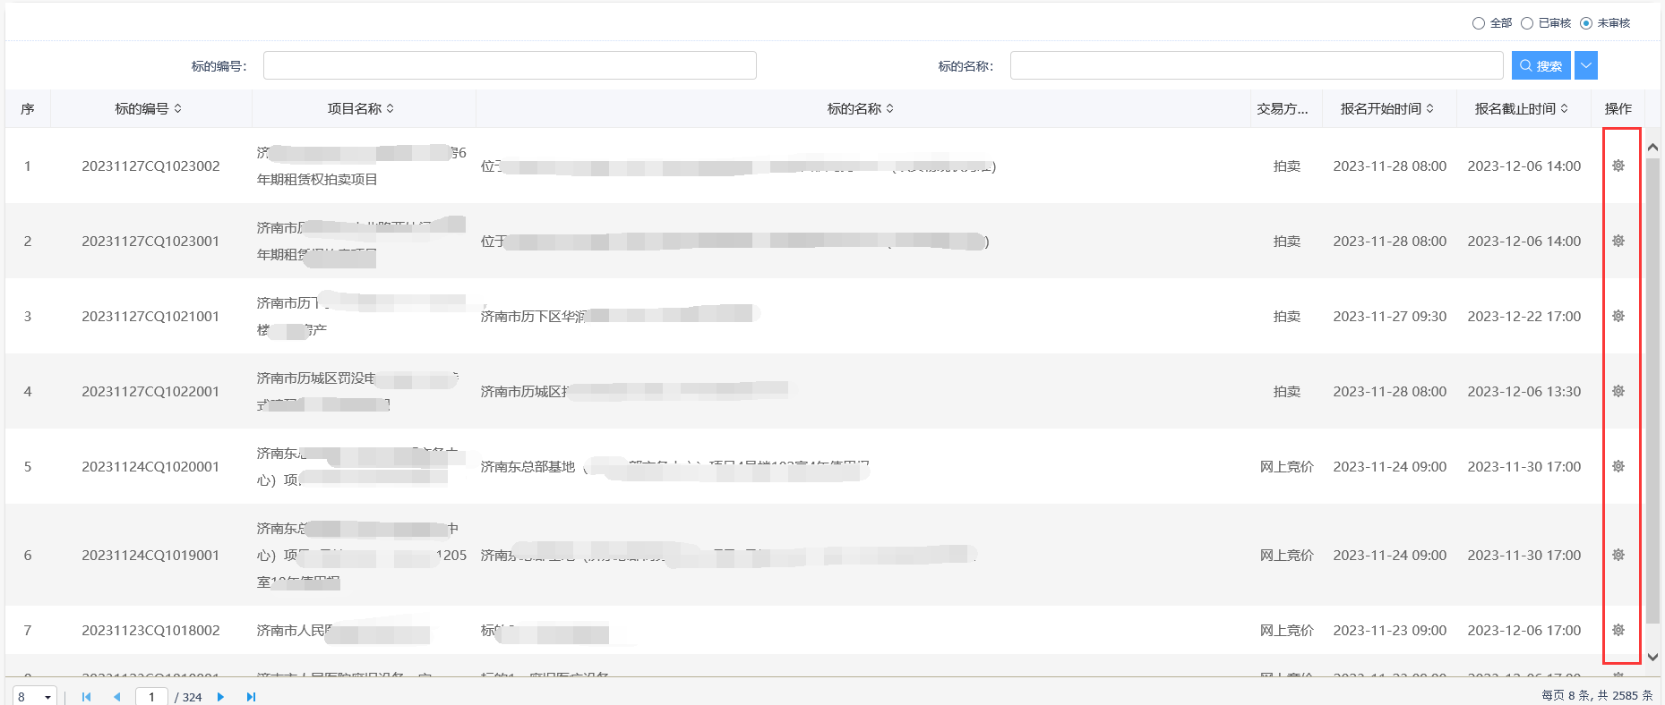
- 进入资格审查页面
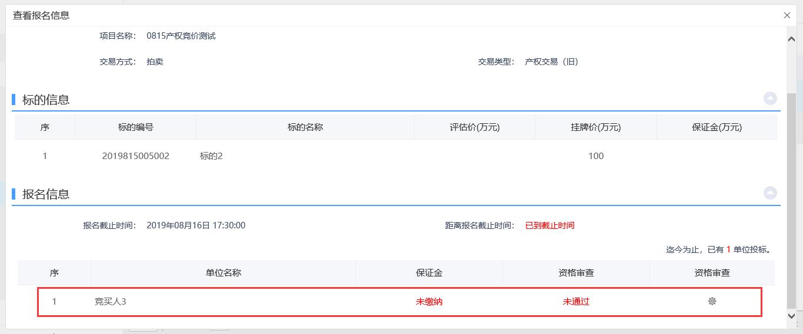
- 点击具体受让人后面的按钮，可以看到受让人的详细报名情况，当资格审查不通过时，可以填写审查不通过原因。
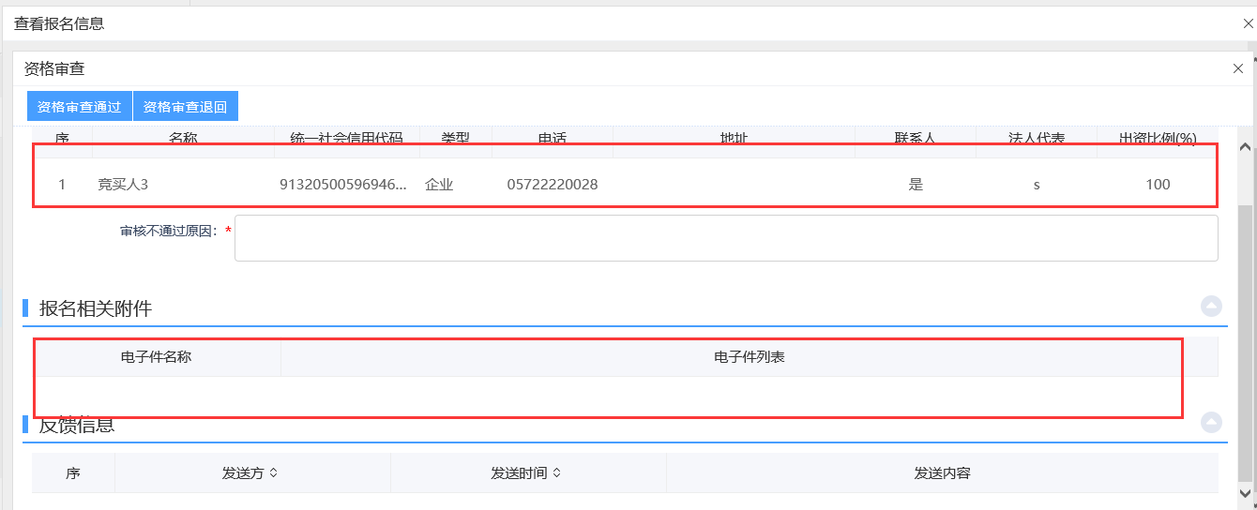

1.7 竞价规则设置
前提条件：交易公告备案
基本功能：用于设置竞价规则
操作步骤：
- 点击新增竞价规则，进入竞价规则设置页面，可以设置各种竞价方式，竞价时间，报价幅度等。
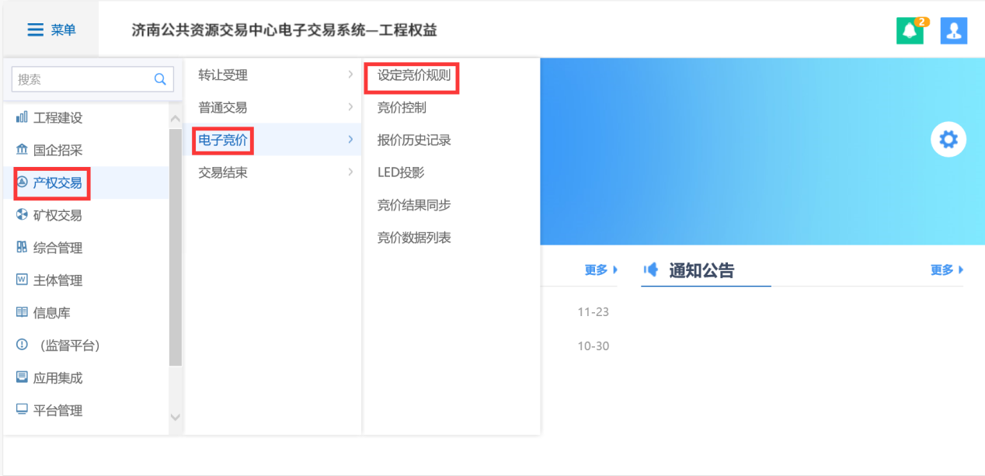
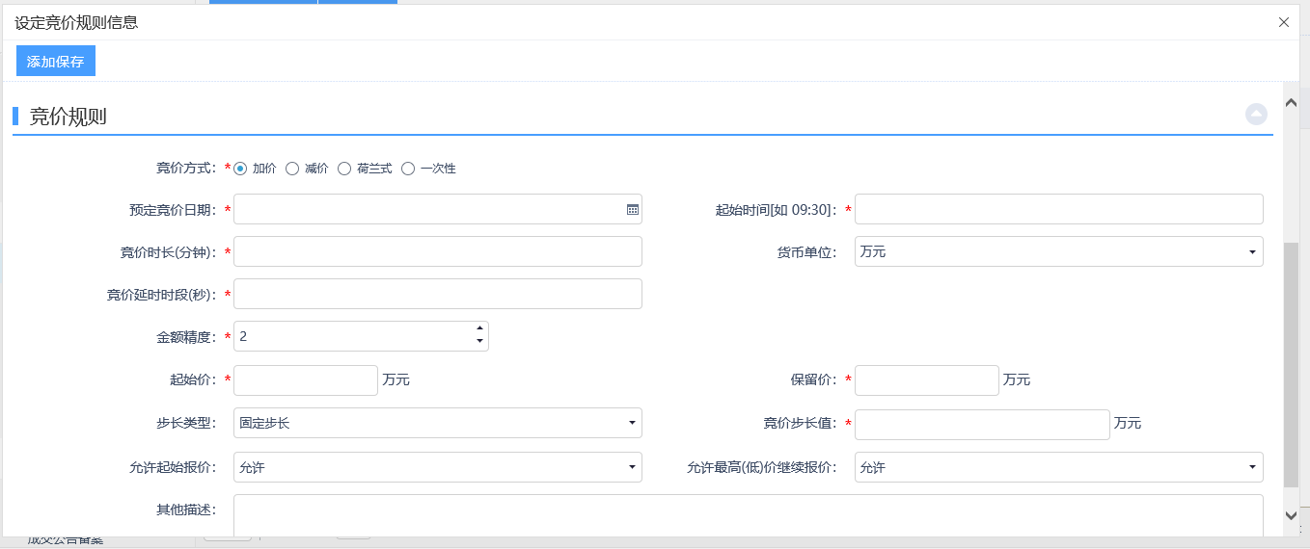

1.8 竞价控制
前提条件：无
基本功能：用于控制竞价过程，可以暂停竞价
操作步骤：如图
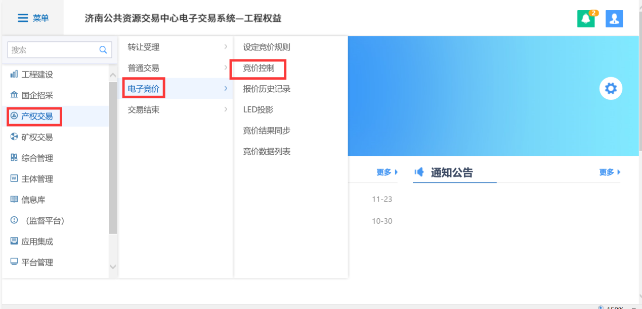
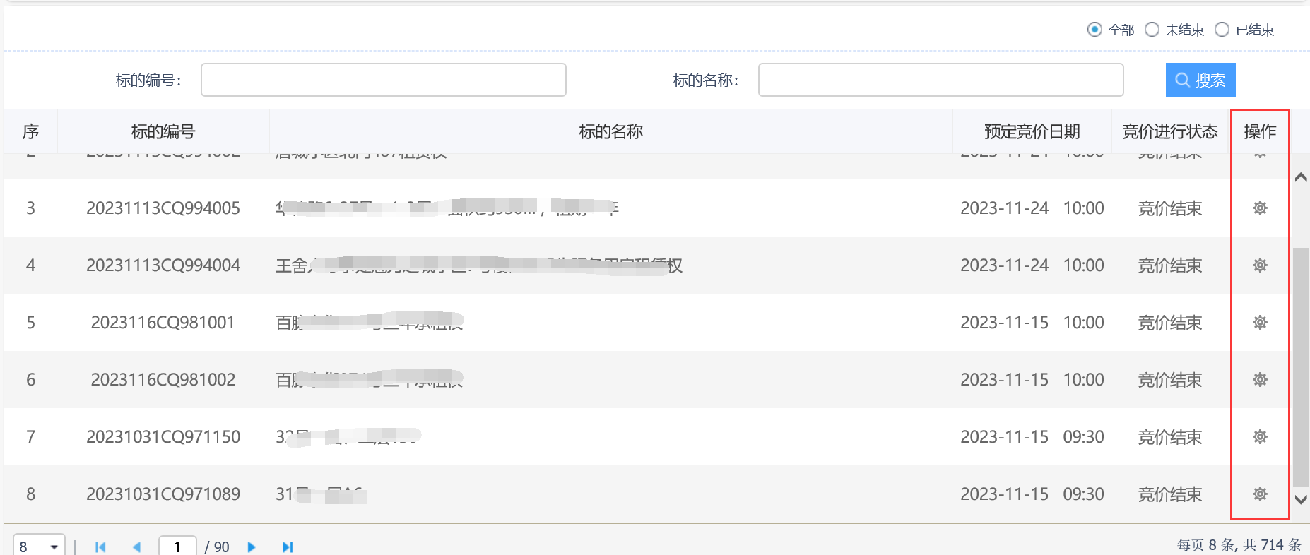
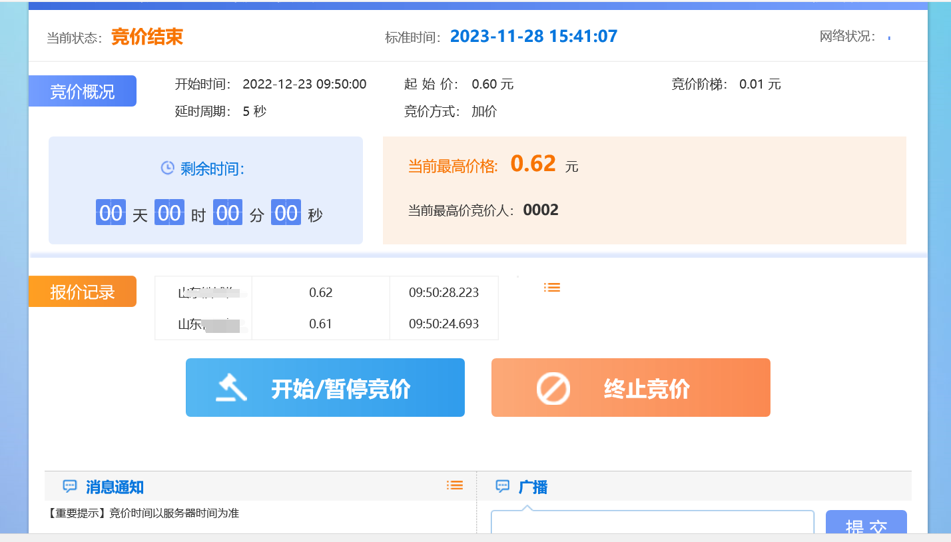

1.9 报价记录
前提条件：无
基本功能：用于查看报价记录
操作步骤：
- 点击报价历史记录，进入标的list页面，选择需要查看的标的
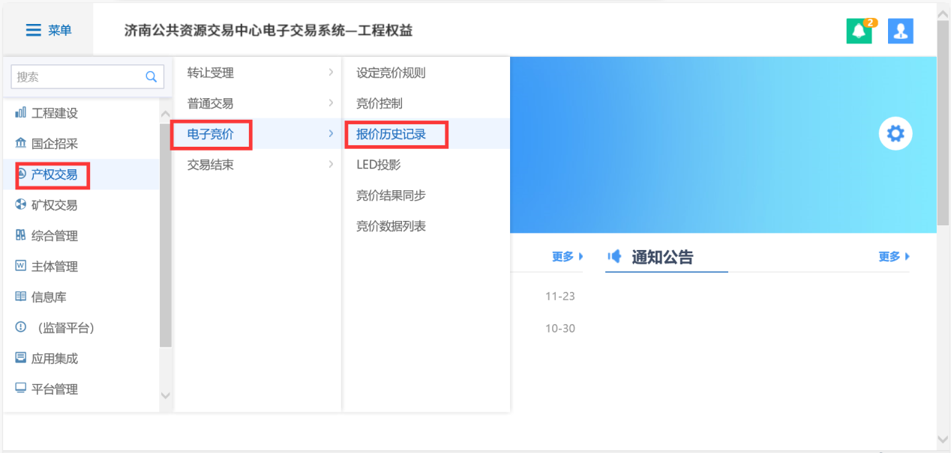
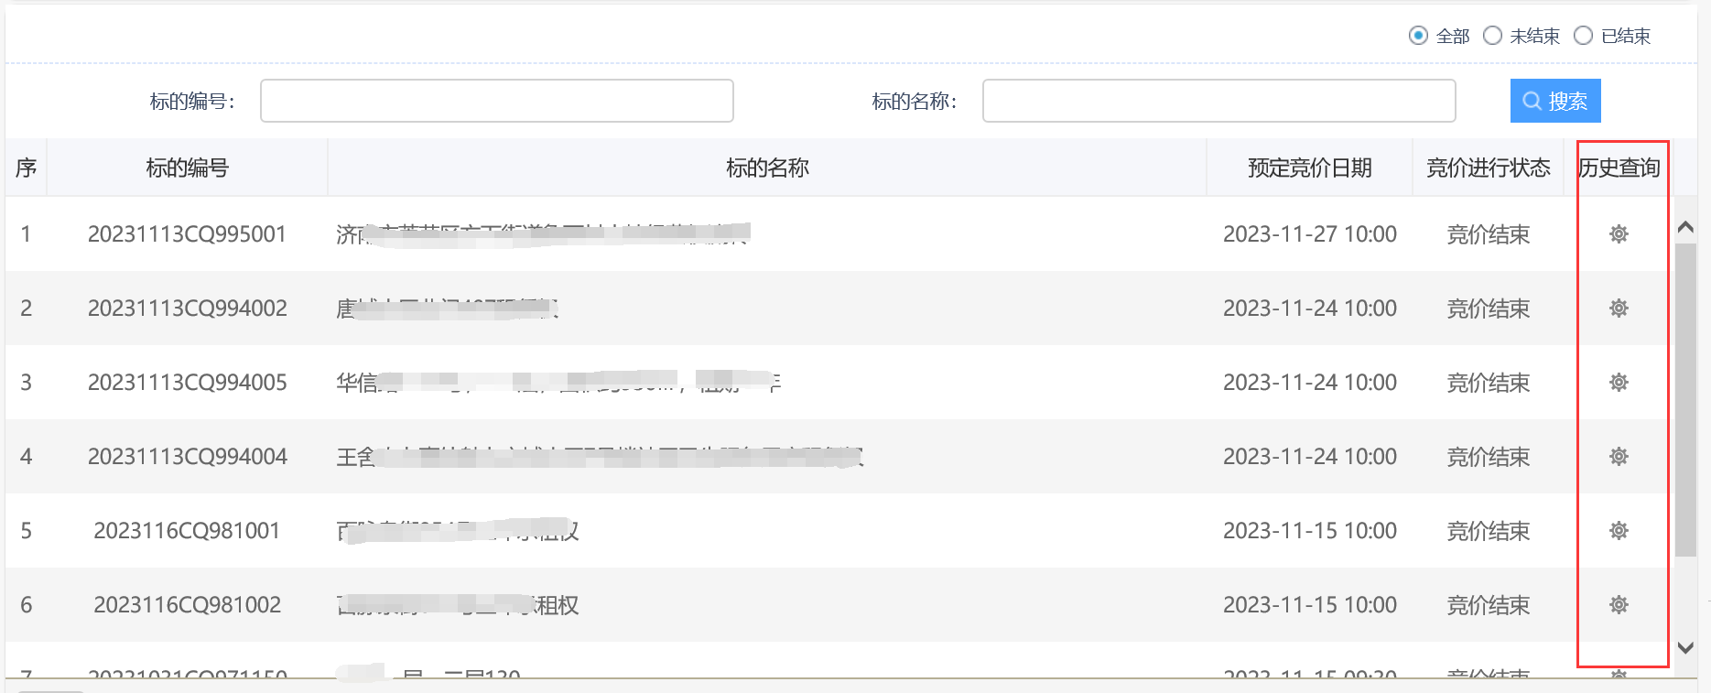
- 点击查看，进入历史记录查看页面
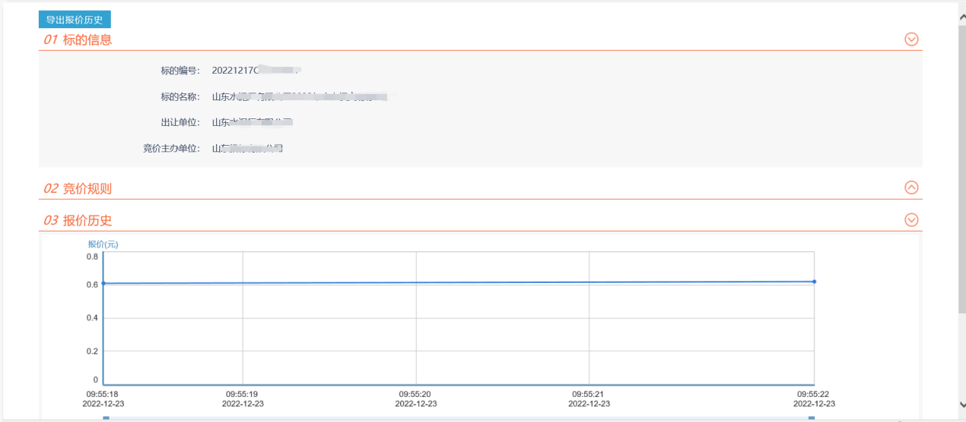

1.10 中标公示备案
前提条件：无
基本功能：用于公布预成交公示
操作步骤：操作通交易公告
